Slack

No gráfico abaixo, são apresentadas as estimativas do número de pessoas que está ativo e que escreve no Slack, a cada semana. Deste modo, pode verificar-se que a comunicação aumentou nas primeiras semanas e tem-se mantido constante.

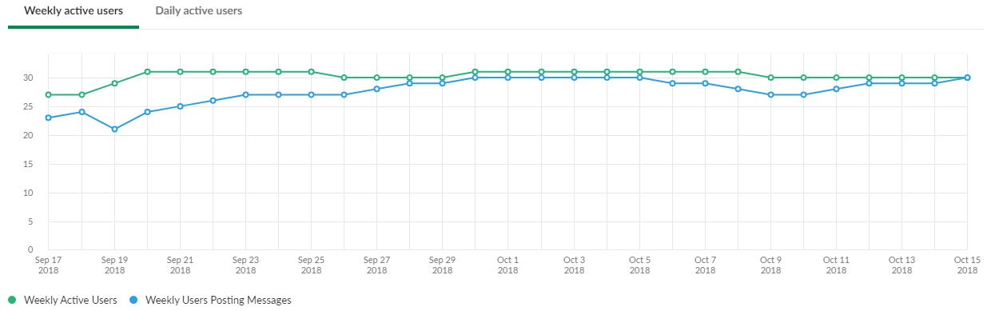

Abaixo, são apresentadas as estimativas do número de pessoas que estão ativas e que escrevem no Slack, a cada dois dias.

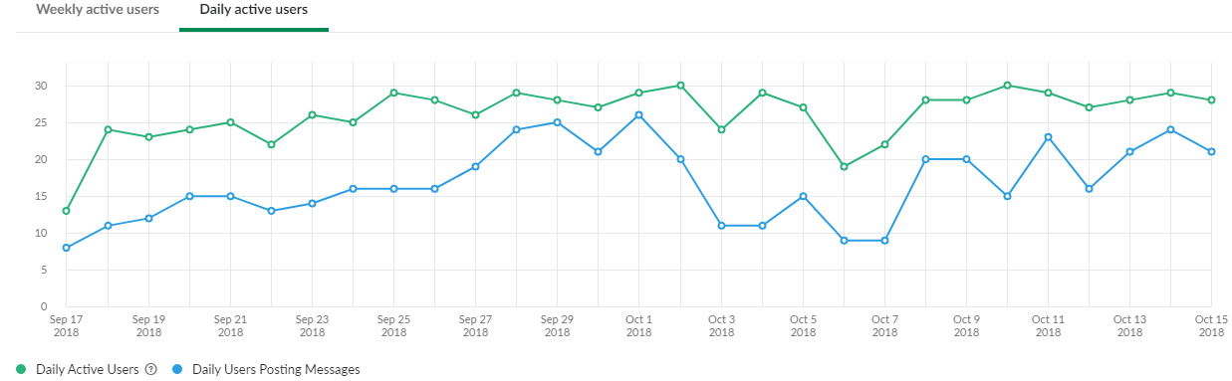

Abaixo, podemos verificar que a maioria das pessoas dá mais atenção a mensagens diretas do que a mensagens colocadas nos grupos privados e nos grupos gerais.

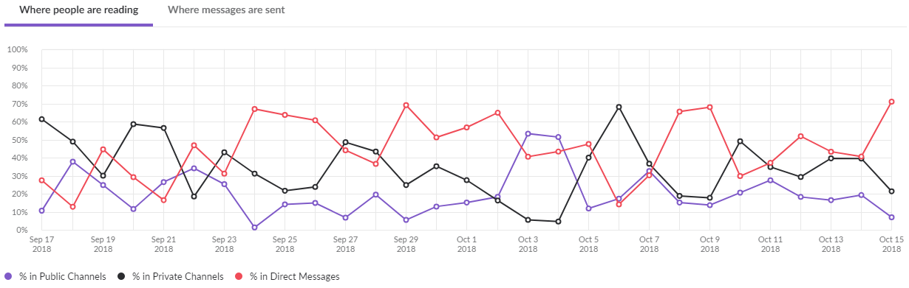

Pelo seguinte gráfico, pode verificar-se que os membros comunicam principalmente, por mensagens diretas e os grupos públicos são os menos utilizados.

